Министерство науки и высшего образования Российской Федерации

Федеральное государственное бюджетное образовательное учреждение

высшего образования

ИРКУТСКИЙ НАЦИОНАЛЬНЫЙ ИССЛЕДОВАТЕЛЬСКИЙ ТЕХНИЧЕСКИЙ УНИВЕРСИТЕТ

Институт информационных технологий и анализа данных

Центр программной инженерии

ОТЧЕТ

к лабораторной работе №5 по дисциплине:

|  |
| --- |
| «Объектно-ориентированное программирование» |
| Разработка приложения с графическим пользовательским интерфейсом  пользовательским интенаследования, полиморфизма и инкапсуляции. |

наименование темы

|  |  |  |  |  |  |
| --- | --- | --- | --- | --- | --- |
| Выполнил студент группы: | ИСТб-19-2 |  |  |  | Комогорцева Ю.В. |
|  | шифр группы |  | подпись |  | Фамилия ИО |
| Проверил: | доцент |  |  |  | Маланова Т.В. |
|  | должность |  | подпись |  | Фамилия ИО |

Иркутск. 2020 г.

Содержание

1 Постановка задачи 3

2 Проектирование графического интерфейса 4

3 Проектирование классов 6

4 Проектирование тестов 7

Результаты тестирования 8

5 Листинг программы 17

5.1 класс Main 17

5.2 класс MyFrame 18

5.3 класс MyTableModel 30

5.4 класс FindTableModel 33

5.5 класс TransportManager 36

5.6 класс Transport 37

5.7 класс CarTransport 38

5.8 класс TrainTransport 39

5.9 класс ExpressTrain 40

Список использованных источников 41

1 Постановка задачи

**Цель работы**: Применение объектно-ориентированного подхода в

разработке приложений с графическим интерфейсом.

**Задачи**:

- Получение общего представления о шаблоне программирования

Модель/Вид/Контроллер и его практического применения;

- Получение практического опыта работы с базовыми графическими

библиотеками java.

**Содержание задания**

Для выполнения задания необходимо разработать графический

пользовательский интерфейс средствами java для работы с классами

реализованными при выполнении либо 3-ей, либо 4-ой лабораторной работы.

Графический пользовательский интерфейс должен предоставлять

возможности работы со всеми возможными функциями программы (ввод и

вывод данных в соответствующей форме, изменение условий выполнения

задания, работа с файлами и т.д.). Состав используемых компонентов

определяется самостоятельно, но для них должны быть предусмотрены

соответствующие планировщики раскладки компонентов в основных

контейнерах.

Классы, реализующие графический пользовательский интерфейс,

должны содержать только обращения к методам классов для выполнения

заданий. Для этого может понадобиться модифицировать программный код

из предыдущих лабораторных работ.

**Индивидуальное задание**

*Вариант 11*-автомобиль, поезд, транспортное средство, экспресс;

2 Проектирование графического интерфейса

Главное окно программы включает в себя список транспорта компании, панель управления(вверху) , панель процесса(слева) и календарь-часы(внизу).

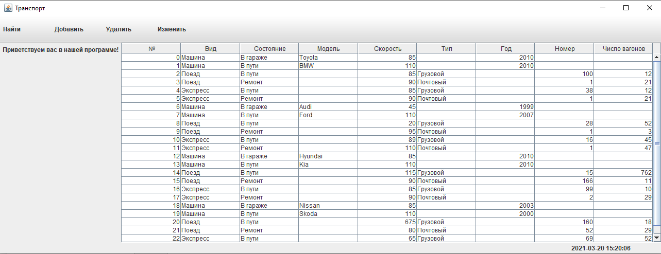

Рисунок 1 – Главное окно программы

Окно с найденной записью это окно которое содержит таблицу с одной строкой - запись которую запрашивал пользователь. Открывается при нажатие кнопки найти в главном окне после ввода номера искомой записи. Пока оно открыто, доступ к главному окну запрещен.

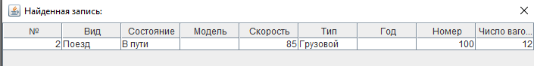

Рисунок 2 – Окно с найденной записью

Окно для обработки исключений , которое открывается если пользователь в какое то либо поле ввода ввел буквы , символы , не целые числа или пустую строку и нажал кнопку выполняющую действие. Пока оно открыто, доступ к главному окну запрещен.

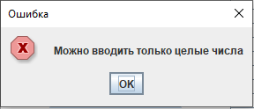

Рисунок 3 – Окно для обработки исключений

Окно для обработки исключений , которое открывается если пользователь ввел номер не существующей записи. Пока оно открыто, доступ к главному окну запрещен.

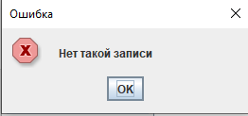

Рисунок 4 – Окно для обработки исключений

Окно для обработки исключений , которое открывается если пользователь не выбрал запись в таблице и нажал кнопку выполняющую действие. Пока оно открыто, доступ к главному окну запрещен.

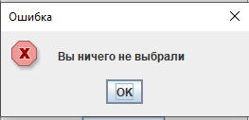

Рисунок 5 – Окно для обработки исключений

**3 Проектирование классов**

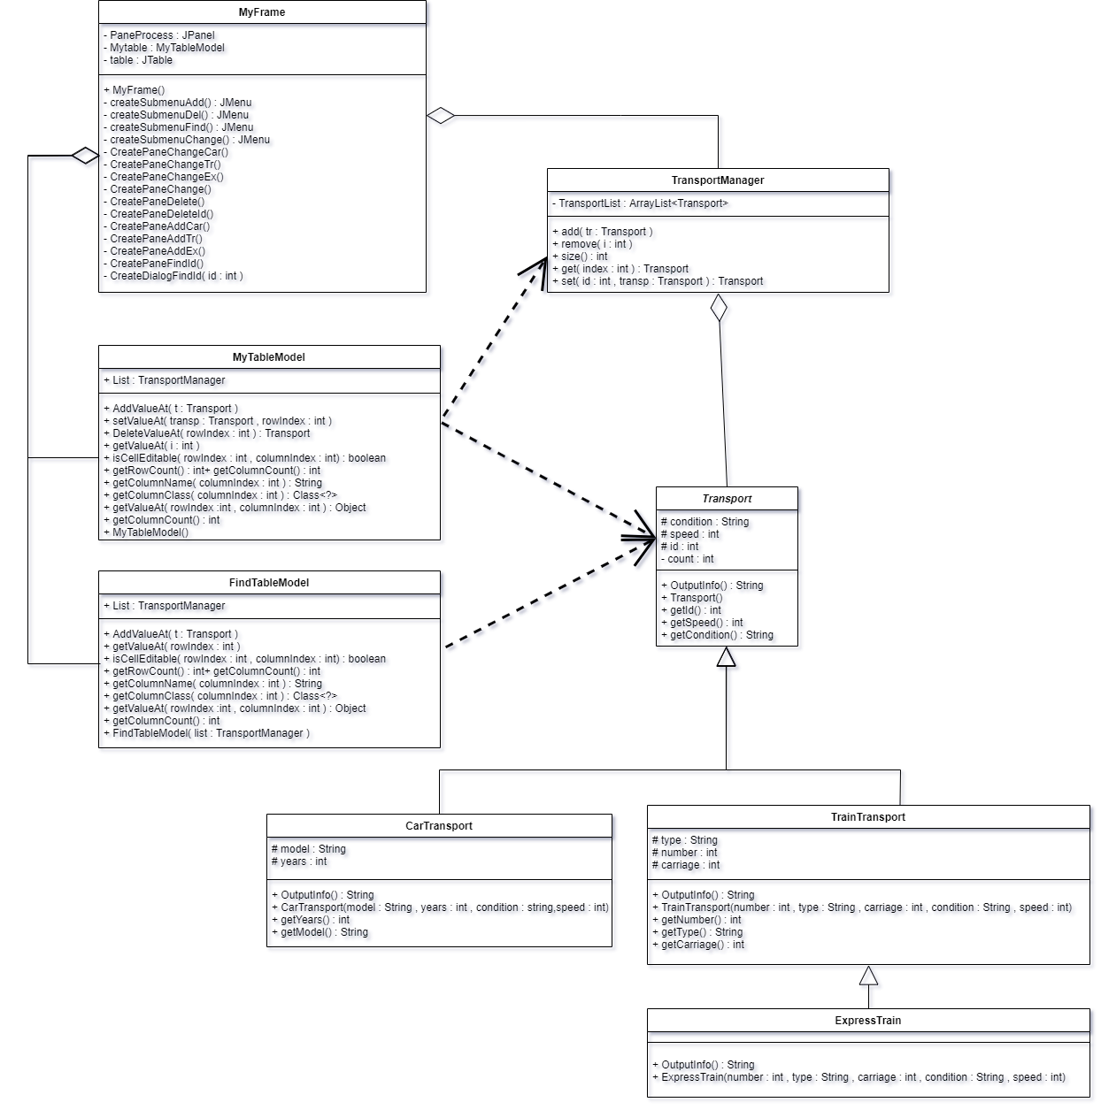

Рисунок 6 – UML-диаграмма проекта

4 Проектирование тестов

В ходе разработки было проведено тестирование программы, результаты которого представлены в табл. 1.

Таблица 1 – Тестирование программы

|  |  |  |  |
| --- | --- | --- | --- |
| № | Действие | | Результат действия |
| 1 | Первоначальный запуск программы | | Открытие главного окна |
| 2 | Нажатие на любую кнопку верхней панели | | Выпадение кнопок выбора |
| 3.1 | Добавление новой записи | Машина | Открытие панели добавления машины с необходимыми полями, добавление записи в список |
| 3.2 | Поезд | Открытие панели добавления поезд с необходимыми полями, добавление записи в список |
| 3.3 | Экспресс | Открытие панели добавления экспресс с необходимыми полями, добавление записи в список |
| 4 | Поиск записи по № | | Открытие панели поиска записи, ввод № искомой записи и открытие диалогового окна с найденной записи |
| 5.1 | Удаление записи | По № | Открытие панели удаления записи , ввод № удаляемой записи и удаление записи |
| 5.2 | В таблице | Открытие панели удаления записи в таблице , выбор удаляемой записи и удаление записи |
| 6 | Изменить запись в таблице | | Открытие панели изменения записи ,выбора записи для изменения ,открытие панели с полями изменения записи и изменения записи |
| 7 | Неверный ввод (вместо целых чисел буквы, символы или пустая строка) | | Открытие диалогового окна с сообщением " Можно вводить только целые числа" |
| 8 | Не выбрана запись | | Открытие диалогового окна с сообщением " Вы ничего не выбрали" |
| 9 | Ввод номера не существующей записи | | Открытие диалогового окна с сообщением “Нет такой записи” |

Результаты тестирования

Действие 1 – Первоначальный запуск программы – открытие главного окна

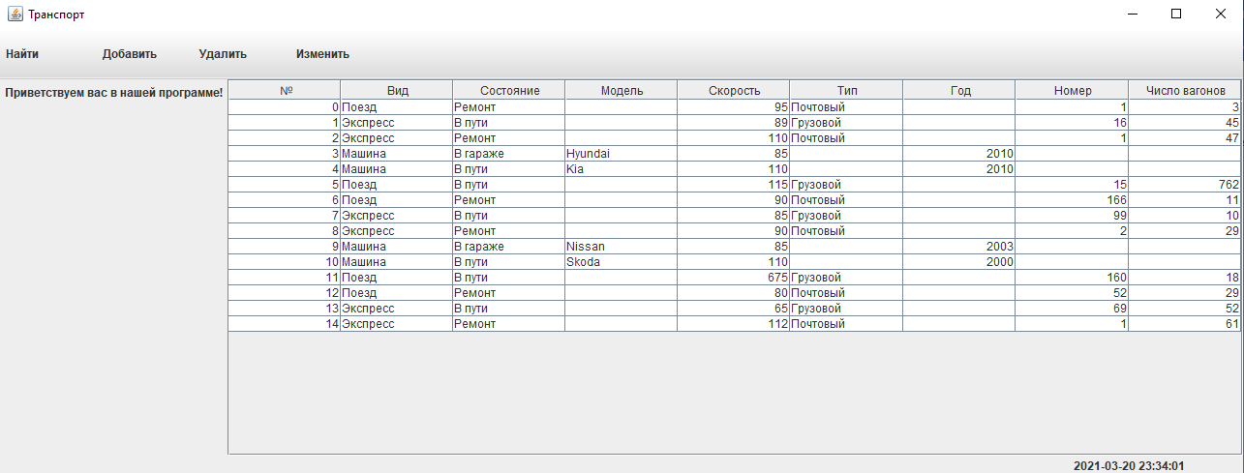

Рисунок 7 – Первоначальный запуск программы

Действие 2 – Нажатие на любую кнопку верхней панели – выпадение кнопок

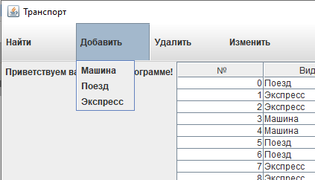

Рисунок 8 – Выпадение кнопок действия «Добавить»

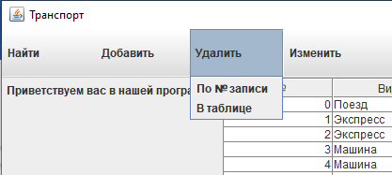

Рисунок 9 – Выпадение кнопок действия «Удаление»

Действие 3.1 – Добавление новой записи – Машина – Открытие панели добавления машины с необходимыми полями, добавление записи в список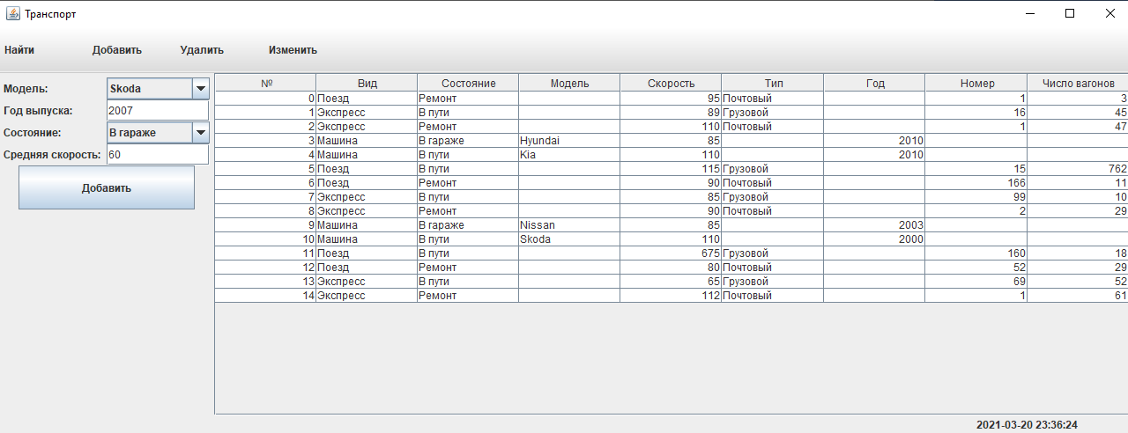

Рисунок 10 –Заполнение полей для добавления новой записи - машины

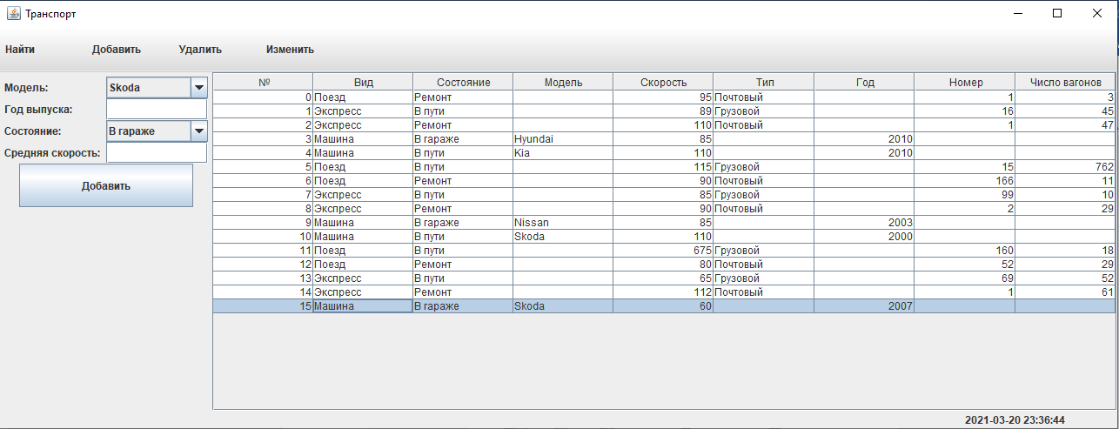

Рисунок 11 –Добавление новой записи – машины

Действие 3.2 – Добавление новой записи – Поезд – Открытие панели добавления поезд с необходимыми полями, добавление записи в список

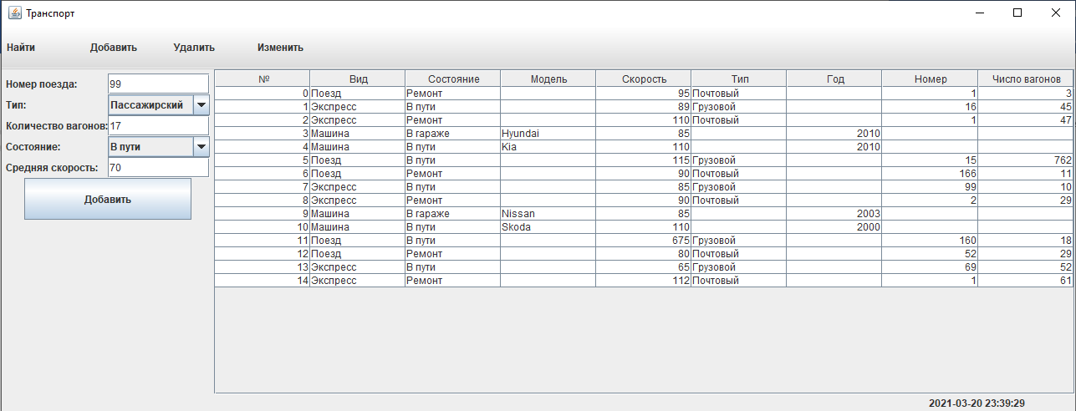

Рисунок 12 –Заполнение полей для добавления новой записи - поезда

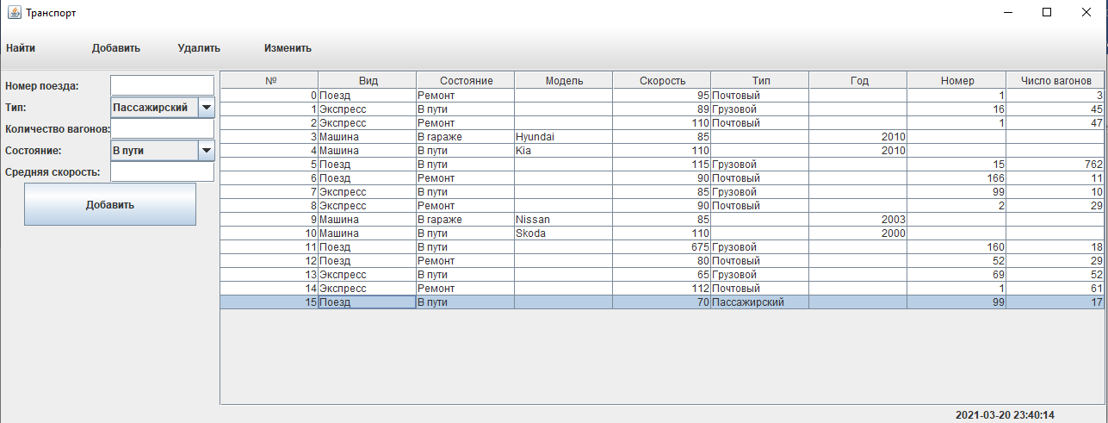

Рисунок 13 –Добавление новой записи – поезда

Действие 3.2 – Добавление новой записи – Экспресс – Открытие панели добавления экспресса с необходимыми полями, добавление записи в список

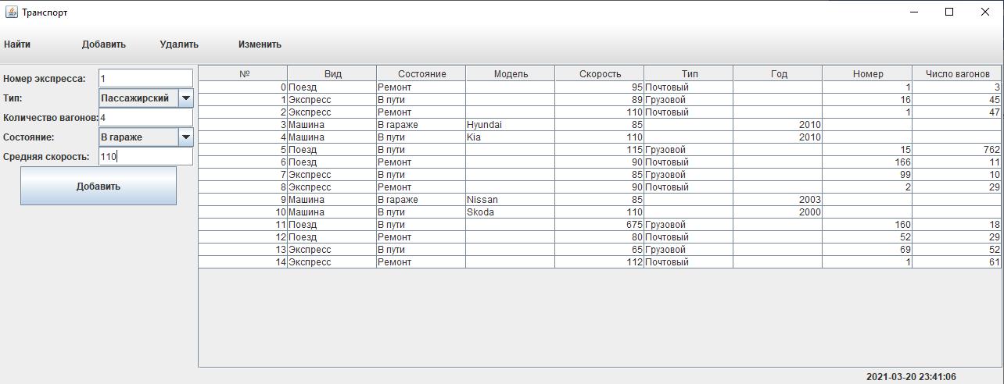

Рисунок 14 –Заполнение полей для добавления новой записи – экспресса

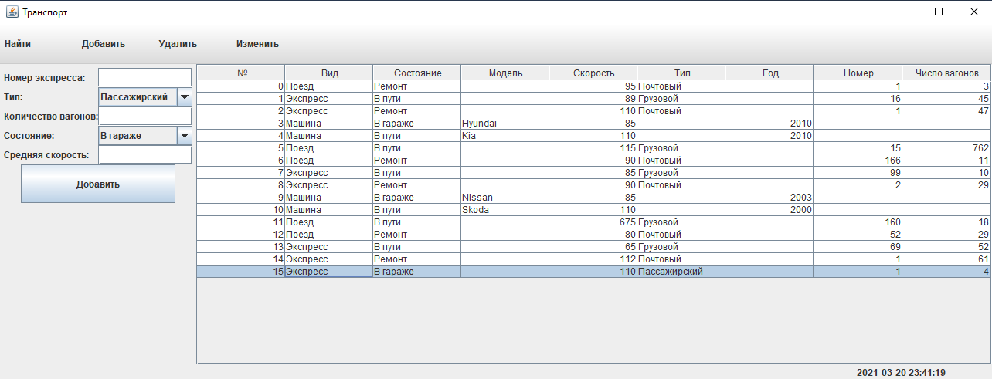

Рисунок 15 –Добавление новой записи – экспресса

Действие 4 – Поиск записи по № – Открытие панели поиска записи, ввод № искомой записи и открытие диалогового окна с найденной записи

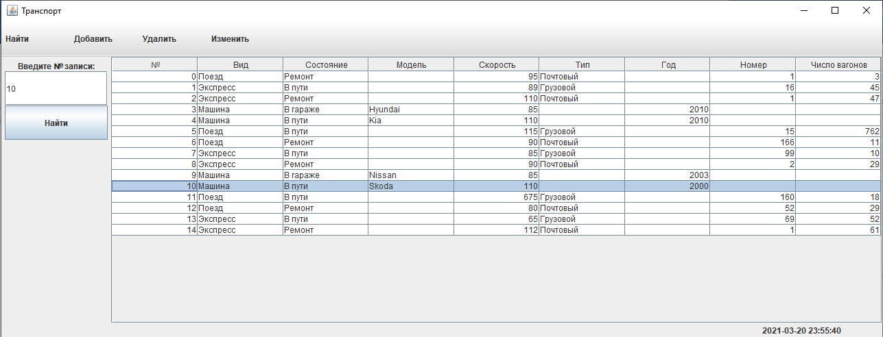

Рисунок 16 –– Открытие панели поиска записи, ввод № искомой записи

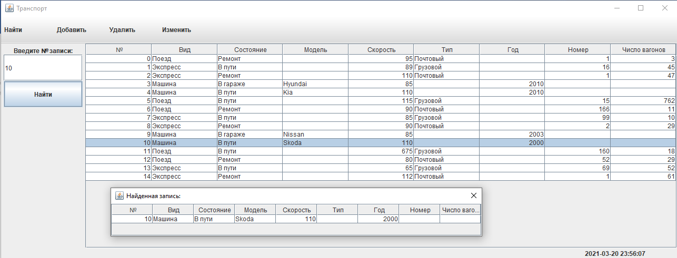

Рисунок 17 – Открытие диалогового окна с найденной записью

Действие 5.1 – Удаление записи – По № – Открытие панели удаления записи , ввод № удаляемой записи и удаление записи

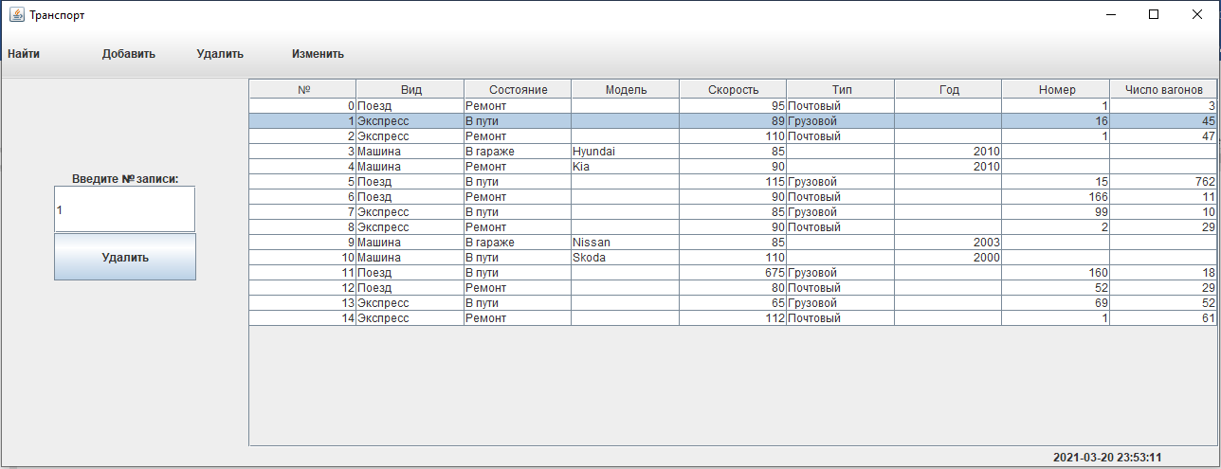

Рисунок 18 – Открытие панели удаления записи и ввод № удаляемой записи

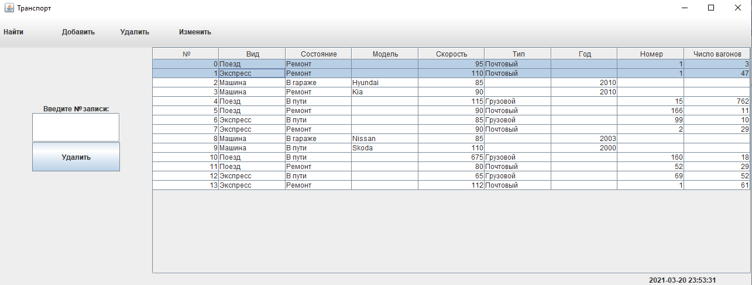

Рисунок 19 – Удаление записи

Действие 5.2 – Удаление записи – В таблице – Открытие панели удаления записи в таблице , выбор удаляемой записи и удаление записи

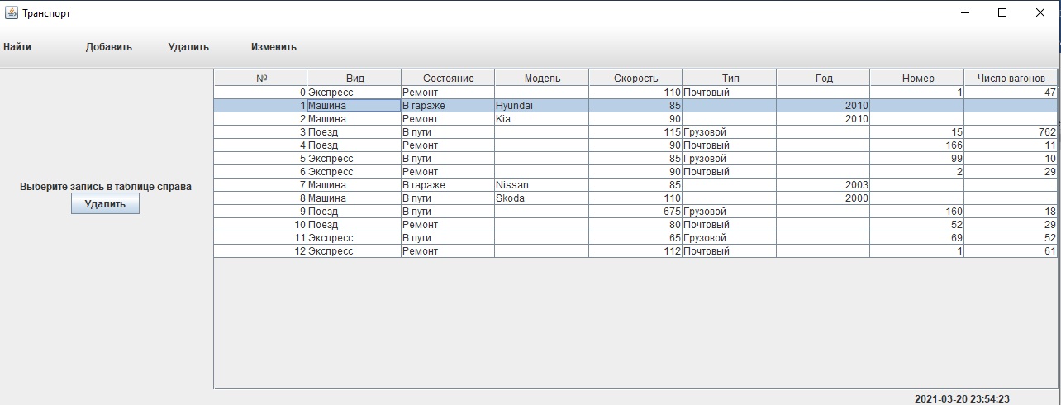

Рисунок 20 – Открытие панели удаления записи и выбор в таблице удаляемой записи

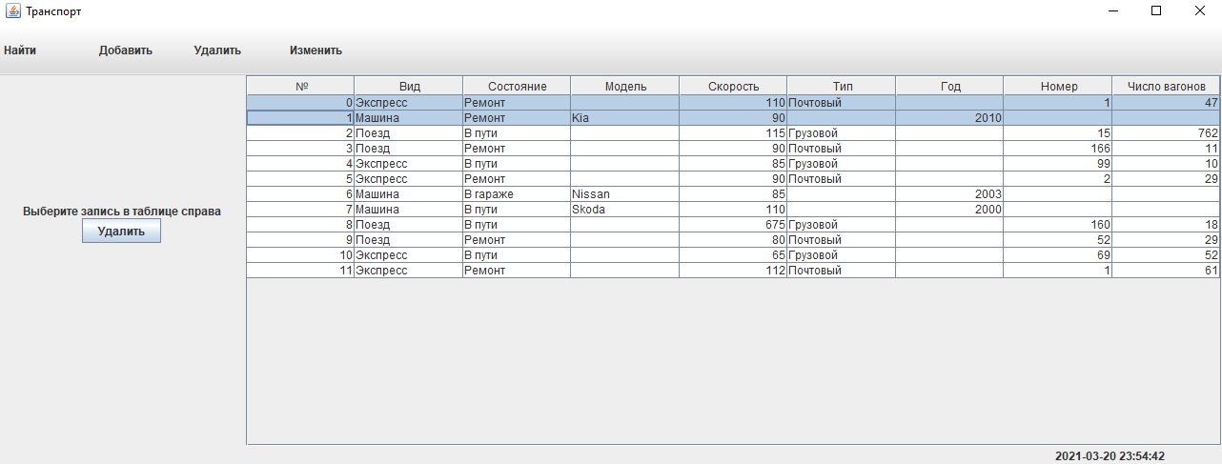

Рисунок 21 – Удаление записи

Действие 6 – Изменить запись в таблице – Открытие панели изменения записи ,выбора записи для изменения ,открытие панели с полями изменения записи и изменения записи

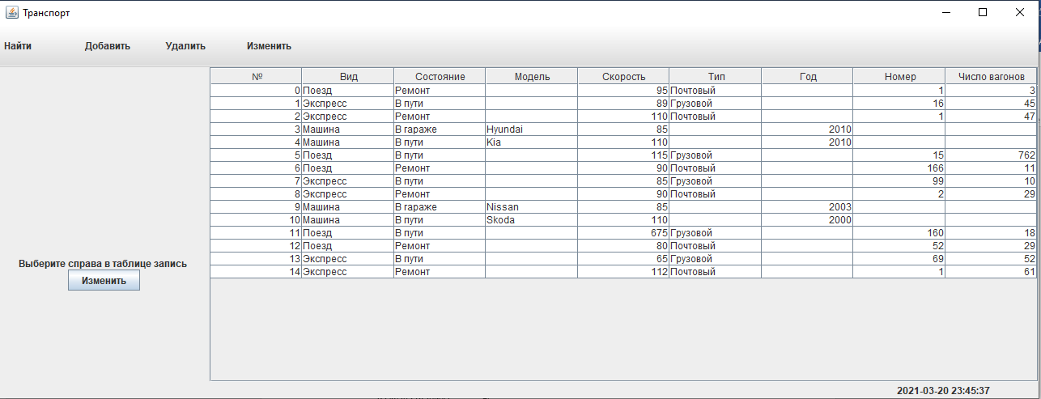 Рисунок 22 – Открытие панели изменения записи , выбор записи для изменения

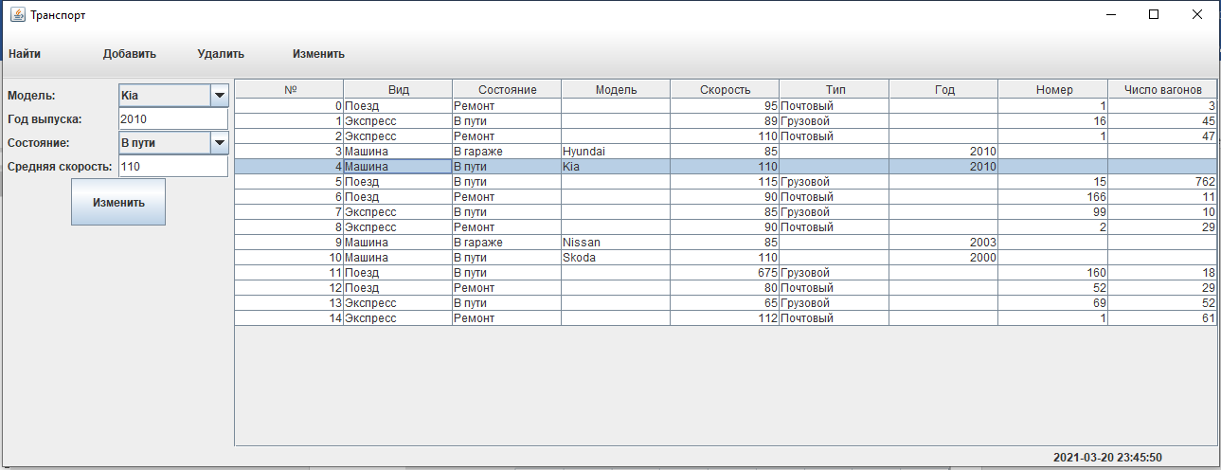

Рисунок 23 – Открытие панели с полями изменения записи

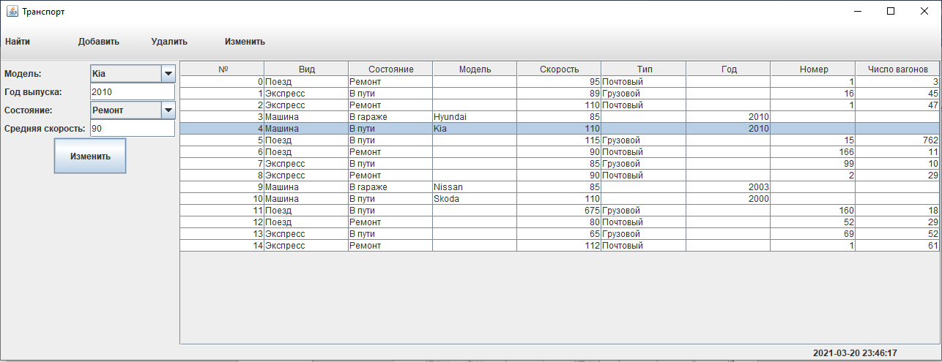

Рисунок 24 – Изменение полей «состояние» и «средняя скорость»

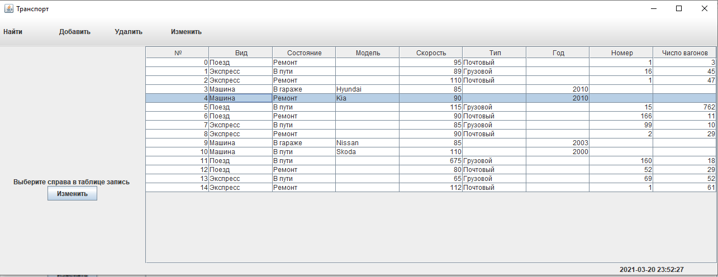

Рисунок 25 – Измененная запись

Действие 7 – Неверный ввод (вместо целых чисел буквы, символы или пустая строка) – Открытие диалогового окна с сообщением " Можно вводить только целые числа"

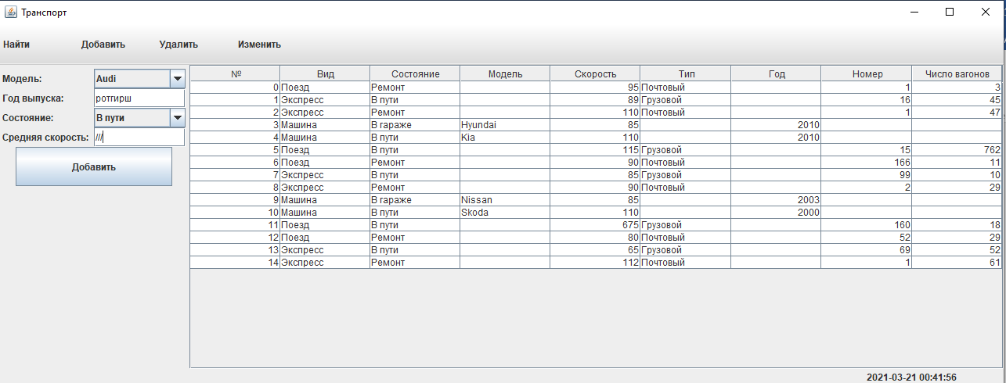

Рисунок 26 – Неверный ввод

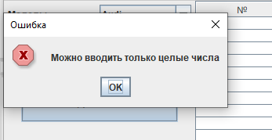

Рисунок 27 – Открытие диалогового окна с сообщением " Можно вводить только целые числа"

Действие 8 – Не выбрана запись – Открытие диалогового окна с сообщением " Вы ничего не выбрали"

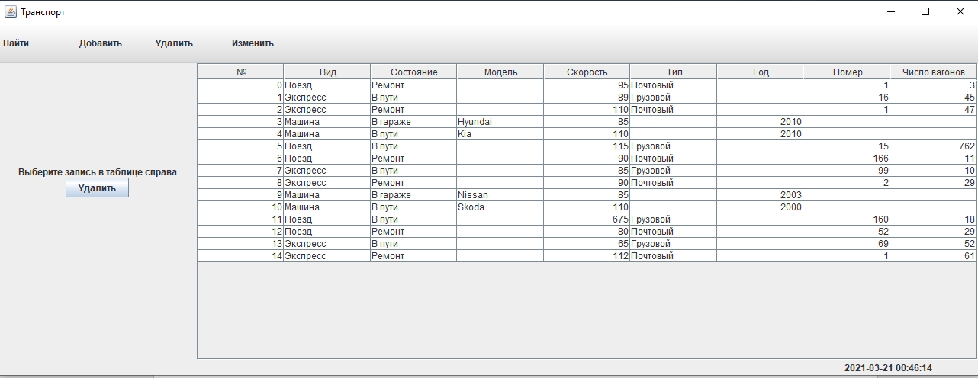 Рисунок 28 – Не выбрана запись

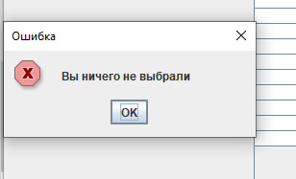

Рисунок 29 – Открытие диалогового окна с сообщением " Вы ничего не выбрали"

Действие 9 – Ввод номера не существующей записи – Открытие диалогового окна с сообщением “Нет такой записи”

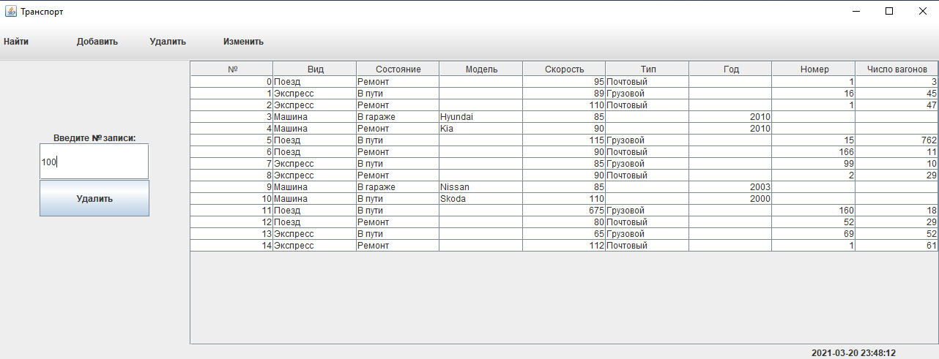

Рисунок 30 – Ввод номера не существующей записи

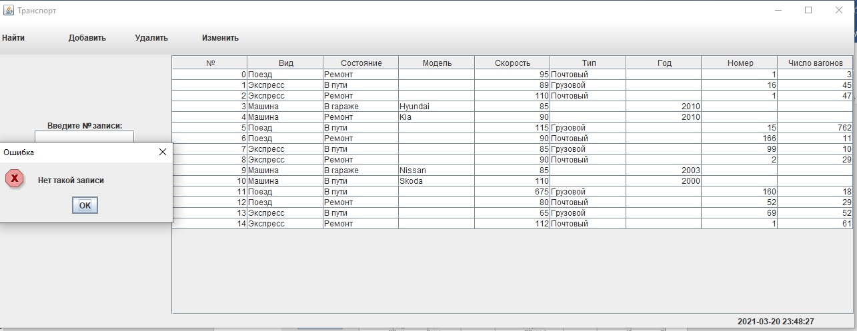

Рисунок 32 – Открытие диалогового окна с сообщением " Нет такой записи"

5 Листинг программы

## **5.1 класс Main**

**package** com.company.Interface;  
**import** javax.swing.*;  
**public class** Main {  
 **public static void** main(String[] args) {  
 JFrame frame =**new** MyFrame();  
 frame.setDefaultCloseOperation( JFrame.***EXIT_ON_CLOSE*** );  
 frame.setVisible(**true**);  
 }  
}

## **5.2 класс MyFrame**

**package** com.company.Interface;  
**import** com.company.Logic.*;  
**import** javax.swing.*;  
**import** java.awt.*;  
**import** java.awt.event.ActionEvent;  
**import** java.awt.event.ActionListener;  
**import** java.text.SimpleDateFormat;  
**import** java.util.Date;  
  
**public class** MyFrame **extends** JFrame{  
  
 **private static** JPanel *PaneProcess*=**new** JPanel();  
 **private static** MyTableModel *Mytable*=**new** MyTableModel();  
 **private static** JTable *table*=**new** JTable(*Mytable*);  
  
 **public** MyFrame(){  
 **super**(**"Транспорт"**);  
 *// создаем строку главного меню* JMenuBar menuBar = **new** JMenuBar();  
 menuBar.add(createSubmenuFind());  
 menuBar.add(createSubmenuAdd());  
 menuBar.add(createSubmenuDel());  
 menuBar.add(createSubmenuChange());  
  
 JLabel j=**new** JLabel(**""**);  
 Timer timer = **new** Timer(1000,**new** ActionListener() {  
 @Override  
 **public void** actionPerformed(ActionEvent arg0) {  
 Date current = **new** Date();  
 SimpleDateFormat formatter = **new** SimpleDateFormat(**"yyyy-MM-dd HH:mm:ss"**);  
 String message = formatter.format(current);  
 j.setText(message+**" "**);  
 j.repaint();  
 j.revalidate();  
 }  
 });  
 timer.start();  
 JPanel PaneTimer=**new** JPanel();  
 PaneTimer.add(j);  
 j.setHorizontalAlignment(SwingConstants.***RIGHT***);  
 j.setPreferredSize(**new** Dimension(100,20));  
 *//////заполняем frame* JScrollPane scrollPane=**new** JScrollPane(*table*);  
 scrollPane.setPreferredSize(**new** Dimension(650,300));  
 *PaneProcess*.add(**new** JLabel(**"Приветствуем вас в нашей программе!"**) );  
 *PaneProcess*.setMinimumSize(**new** Dimension(400,300));  
 setMinimumSize(**new** Dimension(1300,500));  
 **this**.setLayout(**new** BorderLayout());  
 add(menuBar,BorderLayout.***NORTH***);  
 add(scrollPane,BorderLayout.***CENTER***);  
 add(*PaneProcess*,BorderLayout.***WEST***);  
 add(j,BorderLayout.***SOUTH***);  
 scrollPane.setVisible(**true**);  
 *PaneProcess*.setVisible(**true**);  
 menuBar.setVisible(**true**);  
 PaneTimer.setVisible(**true**);  
 setDefaultCloseOperation( JFrame.***EXIT_ON_CLOSE*** );  
 setVisible(**true**);  
 }  
 **private** JMenu createSubmenuAdd() {  
 JMenu text = **new** JMenu(**"Добавить"**);  
 text.setPreferredSize(**new** Dimension(100,50));  
 JMenuItem AddCar = **new** JMenuItem(**"Машина"**);  
 JMenuItem AddTrain = **new** JMenuItem(**"Поезд"**);  
 JMenuItem AddExpress = **new** JMenuItem(**"Экспресс"**);  
 AddCar.addActionListener(**new** ActionListener() {  
 @Override  
 **public void** actionPerformed(ActionEvent e) {  
 *PaneProcess*.removeAll();  
 *CreatePaneAddCar*();  
 *PaneProcess*.repaint();  
 *PaneProcess*.revalidate();  
 }  
 });  
 AddTrain.addActionListener(**new** ActionListener() {  
 @Override  
 **public void** actionPerformed(ActionEvent e) {  
 *PaneProcess*.removeAll();  
 *CreatePaneAddTr*();  
 *PaneProcess*.repaint();  
 *PaneProcess*.revalidate();  
 }  
 });  
 AddExpress.addActionListener(**new** ActionListener() {  
 @Override  
 **public void** actionPerformed(ActionEvent e) {  
 *PaneProcess*.removeAll();  
 *CreatePaneAddEx*();  
 *PaneProcess*.repaint();  
 *PaneProcess*.revalidate();  
 }  
 });  
 text.add(AddCar);  
 text.add(AddTrain);  
 text.add(AddExpress);  
 **return** text;  
 }  
 **private** JMenu createSubmenuDel() {  
 JMenu text = **new** JMenu(**"Удалить"**);  
 text.setPreferredSize(**new** Dimension(100,50));  
 *// и несколько вложенных меню* JMenuItem DelId = **new** JMenuItem(**"По № записи"**);  
 JMenuItem Del = **new** JMenuItem(**"В таблице"**);  
 DelId.addActionListener(**new** ActionListener() {  
 @Override  
 **public void** actionPerformed(ActionEvent e) {  
 *PaneProcess*.removeAll();  
 *CreatePaneDeleteId*();  
 *PaneProcess*.repaint();  
 *PaneProcess*.revalidate();  
 }  
 });  
 Del.addActionListener(**new** ActionListener() {  
 @Override  
 **public void** actionPerformed(ActionEvent e) {  
 *PaneProcess*.removeAll();  
 *CreatePaneDelete*();  
 *PaneProcess*.repaint();  
 *PaneProcess*.revalidate();  
 }  
 });  
 text.add(DelId);  
 text.add(Del);  
 **return** text;  
 }  
 **private** JMenu createSubmenuFind(){  
 JMenu text = **new** JMenu(**"Найти"**);  
 text.setPreferredSize(**new** Dimension(100,50));  
 *// и несколько вложенных меню* JMenuItem FindId = **new** JMenuItem(**"По № записи"**);  
 FindId.addActionListener(**new** ActionListener() {  
 @Override  
 **public void** actionPerformed(ActionEvent e) {  
 *PaneProcess*.removeAll();  
 *CreatePaneFindId*();  
 *PaneProcess*.repaint();  
 *PaneProcess*.revalidate();  
 }  
 });  
 text.add(FindId);  
 **return** text;  
 }  
 **private** JMenu createSubmenuChange(){  
 JMenu text=**new** JMenu(**"Изменить"**);  
 JMenuItem t=**new** JMenuItem(**"В таблице"**);  
 text.setPreferredSize(**new** Dimension(100,50));  
 t.addActionListener(**new** ActionListener() {  
 @Override  
 **public void** actionPerformed(ActionEvent e) {  
 *PaneProcess*.removeAll();  
 *CreatePaneChange*();  
 *PaneProcess*.repaint();  
 *PaneProcess*.revalidate();  
 }  
 });  
 text.add(t);  
 **return** text;  
 }  
  
 **private static void** CreatePaneChangeCar(){  
 JPanel ChCar=**new** JPanel();  
 Transport tr=*Mytable*.getValueAt(*table*.getSelectedRow());  
 **int** id=tr.getId();  
 ChCar.setLayout(**new** GridBagLayout());  
 GridBagConstraints constraints = **new** GridBagConstraints();  
 *// По умолчанию натуральная высота, максимальная ширина* constraints.**fill** = GridBagConstraints.***VERTICAL***;  
 constraints.**weightx** = 0.5;  
 constraints.**gridx** = 0; *// нулевая ячейка таблицы по вертикали* constraints.**gridy** = 0;  
 JPanel Pane1 = **new** JPanel(**new** GridLayout(4, 2));  
 JComboBox model = **new** JComboBox(**new** String[]{**"Audi"**, **"BMW"**, **"Ford"**, **"Honda"**, **" Hyundai"**, **"Kia"**, **"Lada(ВАЗ)"**, **"Mazda"**, **"Mercedes-Benz"**, **"Mitsubishi"**, **"Nissan"**, **"Renault"**, **"Skoda"**, **"Toyota"**});  
 model.setSelectedItem(((CarTransport) tr).getModel());  
 JTextField years = **new** JTextField();  
 years.setText(String.*valueOf*(((CarTransport) tr).getYears()));  
 JComboBox condition = **new** JComboBox(**new** String[]{**"В пути"**, **"В гараже"**, **"Ремонт"**});  
 condition.setSelectedItem(tr.getCondition());  
 JTextField speed = **new** JTextField();  
 speed.setText(String.*valueOf*(tr.getSpeed()));  
 Pane1.add(**new** JLabel(**"Модель:"**));  
 Pane1.add(model);  
 Pane1.add(**new** JLabel(**"Год выпуска:"**));  
 Pane1.add(years);  
 Pane1.add(**new** JLabel(**"Состояние:"**));  
 Pane1.add(condition);  
 Pane1.add(**new** JLabel(**"Средняя скорость:"**));  
 Pane1.add(speed);  
 ChCar.add(Pane1, constraints);  
 JButton CHCAR = **new** JButton(**"Изменить"**);  
 CHCAR.setAlignmentX(***CENTER_ALIGNMENT***);  
 constraints.**gridy** = 1;  
 CHCAR.setPreferredSize(**new** Dimension(100, 50));  
 ChCar.add(CHCAR, constraints);  
 *PaneProcess*.add(ChCar);  
 CHCAR.addActionListener(**new** ActionListener() {  
 @Override  
 **public void** actionPerformed(ActionEvent e) {  
 **try**{  
 *Mytable*.setValueAt(**new** CarTransport(String.*valueOf*(model.getSelectedItem()),Integer.*valueOf*(years.getText()),String.*valueOf*(condition.getSelectedItem()),Integer.*valueOf*(speed.getText())),id);  
 *PaneProcess*.removeAll();  
 *CreatePaneChange*();  
 *PaneProcess*.repaint();  
 *PaneProcess*.revalidate();  
 }**catch** (NumberFormatException ex) {  
 JOptionPane.*showMessageDialog*(*PaneProcess*,  
 **" Можно вводить только целые числа"**,  
 **"Ошибка"**,  
 JOptionPane.***ERROR_MESSAGE***);  
 }  
 years.setText(**""**);  
 speed.setText(**""**);  
 }  
 });  
 }  
 **private static void** CreatePaneChangeTr(){  
 JPanel ChTr=**new** JPanel();  
 Transport tr=*Mytable*.getValueAt(*table*.getSelectedRow());  
 **int** id=tr.getId();  
 ChTr.setLayout(**new** GridBagLayout());  
 GridBagConstraints constraints = **new** GridBagConstraints();  
 *// По умолчанию натуральная высота, максимальная ширина* constraints.**fill** = GridBagConstraints.***VERTICAL***;  
 constraints.**weightx** = 0.5;  
 constraints.**gridx** = 0 ; *// нулевая ячейка таблицы по вертикали* constraints.**gridy** = 0;  
 JPanel Pane1=**new** JPanel(**new** GridLayout(5,2));  
 JTextField number=**new** JTextField();  
 number.setText(String.*valueOf*(((TrainTransport) tr).getNumber()));  
 JComboBox type=**new** JComboBox(**new** String[] {**"Грузовой"**, **"Пассажирский"**, **"Почтовый"**});  
 type.setSelectedItem(((TrainTransport) tr).getType());  
 JTextField count=**new** JTextField();  
 count.setText(String.*valueOf*(((TrainTransport) tr).getCarriage()));  
 JComboBox condition=**new** JComboBox(**new** String[] {**"В пути"**, **"В гараже"**, **"Ремонт"**});  
 condition.setSelectedItem(tr.getCondition());  
 JTextField speed=**new** JTextField();  
 speed.setText(String.*valueOf*(tr.getSpeed()));  
 Pane1.add(**new** JLabel(**"Номер поезда:"**));Pane1.add(number);  
 Pane1.add(**new** JLabel(**"Тип:"**));Pane1.add(type);  
 Pane1.add(**new** JLabel(**"Количество вагонов:"**));Pane1.add(count);  
 Pane1.add(**new** JLabel(**"Состояние:"**));Pane1.add(condition);  
 Pane1.add(**new** JLabel(**"Средняя скорость:"**));Pane1.add(speed);  
 ChTr.add(Pane1,constraints);  
 JButton CHTR=**new** JButton(**"Изменить"**);  
 CHTR.setAlignmentX(***CENTER_ALIGNMENT***);  
 constraints.**gridy**=1;  
 CHTR.setPreferredSize(**new** Dimension(200,50));  
 ChTr.add(CHTR,constraints);  
 *PaneProcess*.add(ChTr);  
 CHTR.addActionListener(**new** ActionListener() {  
 @Override  
 **public void** actionPerformed(ActionEvent e) {  
 **try**{  
 Transport t=**new** TrainTransport(Integer.*valueOf*(number.getText()),String.*valueOf*(type.getSelectedItem()),Integer.*valueOf*(count.getText()),String.*valueOf*(condition.getSelectedItem()),Integer.*valueOf*(speed.getText()));  
 *Mytable*.setValueAt(t,id);  
 *PaneProcess*.removeAll();  
 *CreatePaneChange*();  
 *PaneProcess*.repaint();  
 *PaneProcess*.revalidate();  
 }**catch** (NumberFormatException ex) {  
 JOptionPane.*showMessageDialog*(*PaneProcess*,  
 **" Можно вводить только целые числа"**,  
 **"Ошибка"**,  
 JOptionPane.***ERROR_MESSAGE***);  
 }  
 number.setText(**""**);  
 count.setText(**""**);  
 speed.setText(**""**);  
 }  
 });  
 }  
 **private static void** CreatePaneChangeEx(){  
 JPanel ChEx=**new** JPanel();  
 Transport tr=*Mytable*.getValueAt(*table*.getSelectedRow());  
 **int** id=tr.getId();  
 ChEx.setLayout(**new** GridBagLayout());  
 GridBagConstraints constraints = **new** GridBagConstraints();  
 *// По умолчанию натуральная высота, максимальная ширина* constraints.**fill** = GridBagConstraints.***VERTICAL***;  
 constraints.**weightx** = 0.5;  
 constraints.**gridx** = 0 ; *// нулевая ячейка таблицы по вертикали* constraints.**gridy** = 0;  
 JPanel Pane1=**new** JPanel(**new** GridLayout(5,2));  
 JTextField number=**new** JTextField();  
 number.setText(String.*valueOf*(((TrainTransport) tr).getNumber()));  
 JComboBox type=**new** JComboBox(**new** String[] {**"Грузовой"**, **"Пассажирский"**, **"Почтовый"**});  
 type.setSelectedItem(((TrainTransport) tr).getType());  
 JTextField count=**new** JTextField();  
 count.setText(String.*valueOf*(((TrainTransport) tr).getCarriage()));  
 JComboBox condition=**new** JComboBox(**new** String[] {**"В пути"**, **"В гараже"**, **"Ремонт"**});  
 condition.setSelectedItem(tr.getCondition());  
 JTextField speed=**new** JTextField();  
 speed.setText(String.*valueOf*(tr.getSpeed()));  
 Pane1.add(**new** JLabel(**"Номер экспресса:"**));Pane1.add(number);  
 Pane1.add(**new** JLabel(**"Тип:"**));Pane1.add(type);  
 Pane1.add(**new** JLabel(**"Количество вагонов:"**));Pane1.add(count);  
 Pane1.add(**new** JLabel(**"Состояние:"**));Pane1.add(condition);  
 Pane1.add(**new** JLabel(**"Средняя скорость:"**));Pane1.add(speed);  
 ChEx.add(Pane1,constraints);  
 JButton ADDEX=**new** JButton(**"Изменить"**);  
 ADDEX.setAlignmentX(***CENTER_ALIGNMENT***);  
 constraints.**gridy**=1;  
 ADDEX.setPreferredSize(**new** Dimension(200,50));  
 ChEx.add(ADDEX,constraints);  
 *PaneProcess*.add(ChEx);  
 ADDEX.addActionListener(**new** ActionListener() {  
 @Override  
 **public void** actionPerformed(ActionEvent e) {  
 **try**{  
 *Mytable*.setValueAt(**new** ExpressTrain(Integer.*valueOf*(number.getText()),String.*valueOf*(type.getSelectedItem()),Integer.*valueOf*(count.getText()),String.*valueOf*(condition.getSelectedItem()),Integer.*valueOf*(speed.getText())),id);  
 *PaneProcess*.removeAll();  
 *CreatePaneChange*();  
 *PaneProcess*.repaint();  
 *PaneProcess*.revalidate();  
 }**catch** (NumberFormatException ex) {  
 JOptionPane.*showMessageDialog*(*PaneProcess*,  
 **" Можно вводить только целые числа"**,  
 **"Ошибка"**,  
 JOptionPane.***ERROR_MESSAGE***);  
 }  
 number.setText(**""**);  
 count.setText(**""**);  
 speed.setText(**""**);  
 }  
 });  
 }  
 **private static void** CreatePaneChange(){  
 JPanel PaneCh=**new** JPanel();  
 PaneCh.setLayout(**new** GridBagLayout());  
 GridBagConstraints constraints = **new** GridBagConstraints();  
 *// По умолчанию натуральная высота, максимальная ширина* constraints.**fill** = GridBagConstraints.***VERTICAL***;  
 constraints.**weightx** = 0.5;  
 constraints.**gridx** = 0 ; *// нулевая ячейка таблицы по вертикали* constraints.**gridy**=0;  
 JLabel t=**new** JLabel(**"Выберите справа в таблице запись "**);  
 PaneCh.add(t,constraints);  
 constraints.**gridy**=1;  
 JButton t1=**new** JButton(**"Изменить"** );  
 PaneCh.setPreferredSize(**new** Dimension(250,500));  
 PaneCh.add(t1,constraints);  
 *PaneProcess*.add(PaneCh);  
 t1.addActionListener(**new** ActionListener() {  
 @Override  
 **public void** actionPerformed(ActionEvent e) {  
 **int** row=*table*.getSelectedRow();  
 **if** (row==-1){  
 JOptionPane.*showMessageDialog*(*PaneProcess*,  
 **" Вы ничего не выбрали"**,  
 **"Ошибка"**,  
 JOptionPane.***ERROR_MESSAGE***);  
 **return**;  
 }**else** {  
 *PaneProcess*.removeAll();  
 **if**(*Mytable*.getValueAt(*table*.getSelectedRow()) **instanceof** CarTransport){  
 *CreatePaneChangeCar*();  
 }**else if**(*Mytable*.getValueAt(*table*.getSelectedRow()) **instanceof** ExpressTrain){  
 *CreatePaneChangeEx*();  
 } **else if**(*Mytable*.getValueAt(*table*.getSelectedRow()) **instanceof** TrainTransport){  
 *CreatePaneChangeTr*();  
 }  
 *PaneProcess*.repaint();  
 *PaneProcess*.revalidate();  
 }  
 }  
 });  
 }  
  
 **private static void** CreatePaneDelete(){  
 JPanel PaneDelete=**new** JPanel();  
 PaneDelete.setLayout(**new** GridBagLayout());  
 GridBagConstraints constraints = **new** GridBagConstraints();  
 constraints.**weightx** = 0.5;  
 constraints.**gridx** = 0 ; *// нулевая ячейка таблицы по вертикали* constraints.**gridy**=0;  
 JLabel t=**new** JLabel(**"Выберите запись в таблице справа"**);  
 JButton DEL=**new** JButton(**"Удалить"**);  
 DEL.setAlignmentX(***CENTER_ALIGNMENT***);  
 PaneDelete.setPreferredSize(**new** Dimension(250,300));  
 PaneDelete.add(t,constraints);  
 constraints.**gridy**=1;  
 PaneDelete.add(DEL,constraints);  
 PaneDelete.repaint();  
 PaneDelete.revalidate();  
 DEL.addActionListener(**new** ActionListener() {  
 @Override  
 **public void** actionPerformed(ActionEvent e) {  
 **int** row=*table*.getSelectedRow();  
 **if** (row==-1){  
 JOptionPane.*showMessageDialog*(*PaneProcess*,  
 **" Вы ничего не выбрали"**,  
 **"Ошибка"**,  
 JOptionPane.***ERROR_MESSAGE***);  
 **return**;  
 }  
 *Mytable*.DeleteValueAt(row);  
 }  
 });  
 *PaneProcess*.add(PaneDelete);  
 }  
 **private static void** CreatePaneDeleteId(){  
 JPanel PaneDeleteID=**new** JPanel();  
 PaneDeleteID.setLayout(**new** GridBagLayout());  
 GridBagConstraints constraints = **new** GridBagConstraints();  
 constraints.**weightx** = 0.5;  
 constraints.**gridx** = 0 ; *// нулевая ячейка таблицы по вертикали* JTextField id=**new** JTextField();  
 id.setPreferredSize(**new** Dimension(150,50));  
 JButton DELID=**new** JButton(**"Удалить"**);  
 DELID.setPreferredSize(**new** Dimension(150,50));  
 PaneDeleteID.setPreferredSize(**new** Dimension(250,300));  
 DELID.setAlignmentX(***CENTER_ALIGNMENT***);  
 constraints.**gridy** = 0;  
 PaneDeleteID.add(**new** JLabel(**"Введите № записи:"**),constraints);  
 constraints.**gridy** = 1;  
 PaneDeleteID.add(id,constraints);  
 constraints.**gridy** = 2;  
 PaneDeleteID.add(DELID,constraints);  
 PaneDeleteID.repaint();  
 PaneDeleteID.revalidate();  
 *PaneProcess*.add(PaneDeleteID);  
 DELID.addActionListener(**new** ActionListener() {  
 @Override  
 **public void** actionPerformed(ActionEvent e) {  
 **try**{  
 **if** (Integer.*parseInt*(id.getText())<*Mytable*.getRowCount() & Integer.*parseInt*(id.getText())>0){  
 *Mytable*.DeleteValueAt(Integer.*parseInt*(id.getText()));  
 }**else** {  
 JOptionPane.*showMessageDialog*(*PaneProcess*,  
 **" Нет такой записи"**,  
 **"Ошибка"**,  
 JOptionPane.***ERROR_MESSAGE***);  
 **return**;  
 }  
 }**catch** (NumberFormatException ex) {  
 JOptionPane.*showMessageDialog*(PaneDeleteID,  
 **" Можно вводить только целые числа"**,  
 **"Ошибка"**,  
 JOptionPane.***ERROR_MESSAGE***);  
 }  
 id.setText(**""**);  
 }  
 });  
 }  
  
 **private static void** CreatePaneAddCar(){  
 JPanel PaneAddCar=**new** JPanel();  
 PaneAddCar.setLayout(**new** GridBagLayout());  
 GridBagConstraints constraints = **new** GridBagConstraints();  
 constraints.**weightx** = 0.5;  
 constraints.**gridx** = 0 ;  
 constraints.**gridy** = 0;  
 JPanel Pane1=**new** JPanel(**new** GridLayout(4,2));  
 JComboBox model=**new** JComboBox(**new** String[] {**"Audi"**, **"BMW"**, **"Ford"**, **"Honda"**, **" Hyundai"**, **"Kia"**, **"Lada(ВАЗ)"**, **"Mazda"**, **"Mercedes-Benz"**, **"Mitsubishi"**, **"Nissan"**, **"Renault"**, **"Skoda"**, **"Toyota"**});  
 JTextField years=**new** JTextField();  
 JComboBox condition=**new** JComboBox(**new** String[] {**"В пути"**, **"В гараже"**, **"Ремонт"**});  
 JTextField speed=**new** JTextField();  
 Pane1.add(**new** JLabel(**"Модель:"**));Pane1.add(model);  
 Pane1.add(**new** JLabel(**"Год выпуска:"**));Pane1.add(years);  
 Pane1.add(**new** JLabel(**"Состояние:"**));Pane1.add(condition);  
 Pane1.add(**new** JLabel(**"Средняя скорость:"**));Pane1.add(speed);  
 PaneAddCar.add(Pane1,constraints);  
 JButton ADDCAR=**new** JButton(**"Добавить"**);  
 ADDCAR.setAlignmentX(***CENTER_ALIGNMENT***);  
 constraints.**gridy**=1;  
 ADDCAR.setPreferredSize(**new** Dimension(200,50));  
 PaneAddCar.add(ADDCAR,constraints);  
 *PaneProcess*.add(PaneAddCar);  
 ADDCAR.addActionListener(**new** ActionListener() {  
 @Override  
 **public void** actionPerformed(ActionEvent e) {  
 **try**{  
 Integer.*parseInt*(years.getText());  
 Integer.*parseInt*(speed.getText());  
 Transport t=**new** CarTransport(String.*valueOf*(model.getSelectedItem()),Integer.*parseInt*(years.getText()),String.*valueOf*(condition.getSelectedItem()),Integer.*parseInt*(speed.getText()));  
 *Mytable*.AddValueAt(t);  
 }**catch** (NumberFormatException ex) {  
 JOptionPane.*showMessageDialog*(PaneAddCar,  
 **" Можно вводить только целые числа"**,  
 **"Ошибка"**,  
 JOptionPane.***ERROR_MESSAGE***);  
 }  
 years.setText(**""**);  
 speed.setText(**""**);  
 }  
 });  
 }  
 **private static void** CreatePaneAddTr(){  
 JPanel PaneAddTrain=**new** JPanel();  
 PaneAddTrain.setLayout(**new** GridBagLayout());  
 GridBagConstraints constraints = **new** GridBagConstraints();  
 constraints.**fill** = GridBagConstraints.***VERTICAL***;  
 constraints.**weightx** = 0.5;  
 constraints.**gridx** = 0 ;  
 constraints.**gridy** = 0;  
 JPanel Pane1=**new** JPanel(**new** GridLayout(5,2));  
 JTextField number=**new** JTextField();  
 JComboBox type=**new** JComboBox(**new** String[] {**"Грузовой"**, **"Пассажирский"**, **"Почтовый"**});  
 JTextField count=**new** JTextField();  
 JComboBox condition=**new** JComboBox(**new** String[] {**"В пути"**, **"В гараже"**, **"Ремонт"**});  
 JTextField speed=**new** JTextField();  
 Pane1.add(**new** JLabel(**"Номер поезда:"**));Pane1.add(number);  
 Pane1.add(**new** JLabel(**"Тип:"**));Pane1.add(type);  
 Pane1.add(**new** JLabel(**"Количество вагонов:"**));Pane1.add(count);  
 Pane1.add(**new** JLabel(**"Состояние:"**));Pane1.add(condition);  
 Pane1.add(**new** JLabel(**"Средняя скорость:"**));Pane1.add(speed);  
 PaneAddTrain.add(Pane1,constraints);  
 JButton ADDTR=**new** JButton(**"Добавить"**);  
 ADDTR.setAlignmentX(***CENTER_ALIGNMENT***);  
 constraints.**gridy**=1;  
 ADDTR.setPreferredSize(**new** Dimension(200,50));  
 PaneAddTrain.add(ADDTR,constraints);  
 *PaneProcess*.add(PaneAddTrain);  
 ADDTR.addActionListener(**new** ActionListener() {  
 @Override  
 **public void** actionPerformed(ActionEvent e) {  
 **try**{  
 Integer.*parseInt*(number.getText());  
 Integer.*parseInt*(count.getText());  
 Integer.*parseInt*(speed.getText());  
 *Mytable*.AddValueAt(**new** TrainTransport(Integer.*valueOf*(number.getText()),String.*valueOf*(type.getSelectedItem()),Integer.*valueOf*(count.getText()),String.*valueOf*(condition.getSelectedItem()),Integer.*valueOf*(speed.getText())));  
 }**catch** (NumberFormatException ex) {  
 JOptionPane.*showMessageDialog*(PaneAddTrain,  
 **" Можно вводить только целые числа"**,  
 **"Ошибка"**,  
 JOptionPane.***ERROR_MESSAGE***);  
 }  
 number.setText(**""**);  
 count.setText(**""**);  
 speed.setText(**""**);  
 }  
 });  
 }  
 **private static void** CreatePaneAddEx(){  
 JPanel PaneAddExp=**new** JPanel();  
 PaneAddExp.setLayout(**new** GridBagLayout());  
 GridBagConstraints constraints = **new** GridBagConstraints();  
 constraints.**weightx** = 0.5;  
 constraints.**gridx** = 0 ;  
 constraints.**gridy** = 0;  
 JPanel Pane1=**new** JPanel(**new** GridLayout(5,2));  
 JTextField number=**new** JTextField();  
 JComboBox type=**new** JComboBox(**new** String[] {**"Грузовой"**, **"Пассажирский"**, **"Почтовый"**});  
 JTextField count=**new** JTextField();  
 JComboBox condition=**new** JComboBox(**new** String[] {**"В пути"**, **"В гараже"**, **"Ремонт"**});  
 JTextField speed=**new** JTextField();  
 Pane1.add(**new** JLabel(**"Номер экспресса:"**));Pane1.add(number);  
 Pane1.add(**new** JLabel(**"Тип:"**));Pane1.add(type);  
 Pane1.add(**new** JLabel(**"Количество вагонов:"**));Pane1.add(count);  
 Pane1.add(**new** JLabel(**"Состояние:"**));Pane1.add(condition);  
 Pane1.add(**new** JLabel(**"Средняя скорость:"**));Pane1.add(speed);  
 PaneAddExp.add(Pane1,constraints);  
 JButton ADDEX=**new** JButton(**"Добавить"**);  
 ADDEX.setAlignmentX(***CENTER_ALIGNMENT***);  
 constraints.**gridy**=1;  
 ADDEX.setPreferredSize(**new** Dimension(200,50));  
 PaneAddExp.add(ADDEX,constraints);  
 *PaneProcess*.add(PaneAddExp);  
 ADDEX.addActionListener(**new** ActionListener() {  
 @Override  
 **public void** actionPerformed(ActionEvent e) {  
 **try**{  
 Integer.*parseInt*(number.getText());  
 Integer.*parseInt*(count.getText());  
 Integer.*parseInt*(speed.getText());  
 *Mytable*.AddValueAt(**new** ExpressTrain(Integer.*valueOf*(number.getText()),String.*valueOf*(type.getSelectedItem()),Integer.*valueOf*(count.getText()),String.*valueOf*(condition.getSelectedItem()),Integer.*valueOf*(speed.getText())));  
 }**catch** (NumberFormatException ex) {  
 JOptionPane.*showMessageDialog*(PaneAddExp,  
 **" Можно вводить только целые числа"**,  
 **"Ошибка"**,  
 JOptionPane.***ERROR_MESSAGE***);  
 }  
 number.setText(**""**);  
 count.setText(**""**);  
 speed.setText(**""**);  
 }  
 });  
 }  
  
 **private static void** CreatePaneFindId(){  
 JPanel PaneFindID=**new** JPanel();  
 PaneFindID.setLayout(**new** GridBagLayout());  
 GridBagConstraints constraints = **new** GridBagConstraints();  
 *// По умолчанию натуральная высота, максимальная ширина* constraints.**fill** = GridBagConstraints.***VERTICAL***;  
 constraints.**weightx** = 0.5;  
 constraints.**gridx** = 0 ; *// нулевая ячейка таблицы по вертикали* JTextField id=**new** JTextField();  
 id.setPreferredSize(**new** Dimension(150,50));  
 JButton FINDID=**new** JButton(**"Найти"**);  
 FINDID.setPreferredSize(**new** Dimension(150,50));  
 constraints.**gridy** = 0;  
 PaneFindID.add(**new** JLabel(**"Введите № записи:"**),constraints);  
 constraints.**gridy** = 1;  
 PaneFindID.add(id,constraints);  
 constraints.**gridy** = 2;  
 PaneFindID.add(FINDID,constraints);  
 PaneFindID.repaint();  
 PaneFindID.revalidate();  
 *PaneProcess*.add(PaneFindID);  
 FINDID.addActionListener(**new** ActionListener() {  
 @Override  
 **public void** actionPerformed(ActionEvent e) {  
 **try**{  
 **if** (Integer.*parseInt*(id.getText())<*Mytable*.getRowCount() & Integer.*parseInt*(id.getText())>=0){  
 *CreateDialogFindId*(Integer.*parseInt*(id.getText()));  
 id.setText(**""**);  
 }**else** {  
 JOptionPane.*showMessageDialog*(PaneFindID,  
 **" Нет такой записи"**,  
 **"Ошибка"**,  
 JOptionPane.***ERROR_MESSAGE***);  
 **return**;  
 }  
 }**catch** (NumberFormatException ex) {  
 JOptionPane.*showMessageDialog*(PaneFindID,  
 **" Можно вводить только целые числа"**,  
 **"Ошибка"**,  
 JOptionPane.***ERROR_MESSAGE***);  
 }  
  
 }  
 });  
 }  
 **private static void** CreateDialogFindId(**int** id){  
 FindTableModel table1=**new** FindTableModel(**new** TransportManager());  
 **if**(table1.getRowCount()!=0){  
 table1.DeleteValueAt(0);  
 }  
 table1.AddValueAt(*Mytable*.getValueAt(id));  
 JDialog dialogFindId = **new** JDialog();  
 dialogFindId.setLayout(**new** BorderLayout());  
 dialogFindId.setModal(**true**);  
 dialogFindId.setMinimumSize(**new** Dimension(720,100));  
 dialogFindId.setMaximumSize(**new** Dimension(800,120));  
 dialogFindId.setLocationRelativeTo(*PaneProcess*);  
 dialogFindId.setTitle(**"Найденная запись:"**);  
 JTable tableFind=**new** JTable(table1);  
 dialogFindId.add((**new** JScrollPane(tableFind)),BorderLayout.***CENTER***);  
 dialogFindId.setDefaultCloseOperation(***DISPOSE_ON_CLOSE***);  
 dialogFindId.setVisible(**true**);  
 dialogFindId.repaint();  
 dialogFindId.revalidate();  
 }  
}

## **5.3 класс MyTableModel**

**package** com.company.Interface;  
**import** com.company.Logic.CarTransport;  
**import** com.company.Logic.ExpressTrain;  
**import** com.company.Logic.TrainTransport;  
**import** com.company.Logic.TransportManager;  
**import** com.company.Logic.Transport;  
  
**import** javax.swing.table.AbstractTableModel;  
  
**public class** MyTableModel **extends** AbstractTableModel {  
 **public static** TransportManager *List* =**new** TransportManager();  
  
 **public** MyTableModel() {  
 *List*.add(**new** TrainTransport(1, **"Почтовый"**, 3, **"Ремонт"**, 95));  
 *List*.add(**new** ExpressTrain(16, **"Грузовой"**, 45, **"В пути"**, 89));  
 *List*.add(**new** ExpressTrain(1, **"Почтовый"**, 47, **"Ремонт"**, 110));  
 *List*.add(**new** CarTransport(**"Hyundai"**, 2010, **"В гараже"**, 85));  
 *List*.add(**new** CarTransport(**"Kia"**, 2010, **"В пути"**, 110));  
 *List*.add(**new** TrainTransport(15, **"Грузовой"**, 762, **"В пути"**, 115));  
 *List*.add(**new** TrainTransport(166, **"Почтовый"**, 11, **"Ремонт"**, 90));  
 *List*.add(**new** ExpressTrain(99, **"Грузовой"**, 10, **"В пути"**, 85));  
 *List*.add(**new** ExpressTrain(2, **"Почтовый"**, 29, **"Ремонт"**, 90));  
 *List*.add(**new** CarTransport(**"Nissan"**, 2003, **"В гараже"**, 85));  
 *List*.add(**new** CarTransport(**"Skoda"**, 2000, **"В пути"**, 110));  
 *List*.add(**new** TrainTransport(160, **"Грузовой"**, 18, **"В пути"**, 675));  
 *List*.add(**new** TrainTransport(52, **"Почтовый"**, 29, **"Ремонт"**, 80));  
 *List*.add(**new** ExpressTrain(69 ,**"Грузовой"**, 52, **"В пути"**, 65));  
 *List*.add(**new** ExpressTrain(1, **"Почтовый"**, 61, **"Ремонт"**, 112));  
 }  
  
 @Override  
 **public int** getRowCount() {  
 **return** *List*.size();  
 }  
  
 @Override  
 **public int** getColumnCount() {  
 **return** 9;  
 }  
  
 @Override  
 **public** String getColumnName(**int** columnIndex) {  
 **switch** (columnIndex) {  
 **case** 0:  
 **return "№"**;  
 **case** 1:  
 **return "Вид"**;  
 **case** 2:  
 **return "Состояние"**;  
 **case** 3:  
 **return "Модель"**;  
 **case** 4:  
 **return "Скорость"**;  
 **case** 5:  
 **return "Тип"**;  
 **case** 6:  
 **return "Год"**;  
 **case** 7:  
 **return "Номер"**;  
 **case** 8:  
 **return "Число вагонов"**;  
 }  
 **return ""**;  
 }  
  
 @Override  
 **public** Class<?> getColumnClass(**int** columnIndex) {  
 **switch** (columnIndex) {  
 **case** 0:  
 **return** Integer.**class**;  
 **case** 1:  
 **return** String.**class**;  
 **case** 2:  
 **return** String.**class**;  
 **case** 3:  
 **return** String.**class**;  
 **case** 4:  
 **return** Integer.**class**;  
 **case** 5:  
 **return** String.**class**;  
 **case** 6:  
 **return** Integer.**class**;  
 **case** 7:  
 **return** Integer.**class**;  
 **case** 8:  
 **return** Integer.**class**;  
 }  
 **return** String.**class**;  
 }  
  
 @Override  
 **public boolean** isCellEditable(**int** rowIndex, **int** columnIndex) {  
 **return false**;  
 }  
  
 @Override  
 **public** Object getValueAt(**int** rowIndex, **int** columnIndex) {  
 Transport transp= *List*.get(rowIndex);  
 **if** (transp **instanceof** CarTransport){  
 **switch** (columnIndex) {  
 **case** 0:  
 **return** rowIndex;  
 **case** 1:  
 **return "Машина"**;  
 **case** 2:  
 **return** transp.getCondition();  
 **case** 3:  
 **return** ((CarTransport) transp).getModel();  
 **case** 4:  
 **return** transp.getSpeed();  
 **case** 6:  
 **return** ((CarTransport) transp).getYears();  
 }  
 }  
  
 **if** (transp **instanceof** ExpressTrain){  
 **switch** (columnIndex) {  
 **case** 0:  
 **return** rowIndex;  
 **case** 1:  
 **return "Экспресс"**;  
 **case** 2:  
 **return** transp.getCondition();  
 **case** 5:  
 **return** ((TrainTransport) transp).getType();  
 **case** 4:  
 **return** transp.getSpeed();  
 **case** 7:  
 **return** ((TrainTransport) transp).getNumber();  
 **case** 8:  
 **return** ((TrainTransport) transp).getCarriage();  
 }  
 }  
 **if** (transp **instanceof** TrainTransport){  
 **switch** (columnIndex) {  
 **case** 0:  
 **return** rowIndex;  
 **case** 1:  
 **return "Поезд"**;  
 **case** 2:  
 **return** transp.getCondition();  
 **case** 5:  
 **return** ((TrainTransport) transp).getType();  
 **case** 4:  
 **return** transp.getSpeed();  
 **case** 7:  
 **return** ((TrainTransport) transp).getNumber();  
 **case** 8:  
 **return** ((TrainTransport) transp).getCarriage();  
 }  
 }  
 **return null**;  
 }  
  
 **public void** setValueAt(Transport t, **int** rowIndex) {  
 *List*.set(rowIndex,t);  
 **this**.fireTableDataChanged();  
 }  
 **public** Transport getValueAt(**int** rowIndex) {  
 **return** *List*.get(rowIndex);  
 }  
 **public void** AddValueAt(Transport transp) {  
 *List*.add(transp);  
 **this**.fireTableDataChanged();  
 }  
 **public void** DeleteValueAt(**int** i) {  
 *List*.remove(i);  
 **this**.fireTableDataChanged();  
 }  
}

## **5.4 класс FindTableModel**

**package** com.company.Interface;  
  
**import** com.company.Logic.*;  
  
**import** javax.swing.table.AbstractTableModel;  
  
**public class** FindTableModel **extends** AbstractTableModel {  
  
 **public static** TransportManager *List*;  
  
 **public** FindTableModel(TransportManager list){  
 *List*=list;  
 }  
 @Override  
 **public int** getRowCount() {  
 **return** *List*.size();  
 }  
  
 @Override  
 **public int** getColumnCount() {  
 **return** 9;  
 }  
  
 @Override  
 **public** Object getValueAt(**int** rowIndex, **int** columnIndex) {  
 Transport transp= *List*.get(rowIndex);  
 **if** (transp **instanceof** CarTransport){  
 **switch** (columnIndex) {  
 **case** 0:  
 **return** transp.getId();  
 **case** 1:  
 **return "Машина"**;  
 **case** 2:  
 **return** transp.getCondition();  
 **case** 3:  
 **return** ((CarTransport) transp).getModel();  
 **case** 4:  
 **return** transp.getSpeed();  
 **case** 6:  
 **return** ((CarTransport) transp).getYears();  
 }  
 }  
  
 **if** (transp **instanceof** ExpressTrain){  
 **switch** (columnIndex) {  
 **case** 0:  
 **return** transp.getId();  
 **case** 1:  
 **return "Экспресс"**;  
 **case** 2:  
 **return** transp.getCondition();  
 **case** 5:  
 **return** ((TrainTransport) transp).getType();  
 **case** 4:  
 **return** transp.getSpeed();  
 **case** 7:  
 **return** ((TrainTransport) transp).getNumber();  
 **case** 8:  
 **return** ((TrainTransport) transp).getCarriage();  
 }  
 }  
 **if** (transp **instanceof** TrainTransport){  
 **switch** (columnIndex) {  
 **case** 0:  
 **return** transp.getId();  
 **case** 1:  
 **return "Поезд"**;  
 **case** 2:  
 **return** transp.getCondition();  
 **case** 5:  
 **return** ((TrainTransport) transp).getType();  
 **case** 4:  
 **return** transp.getSpeed();  
 **case** 7:  
 **return** ((TrainTransport) transp).getNumber();  
 **case** 8:  
 **return** ((TrainTransport) transp).getCarriage();  
 }  
 }  
 **return null**;  
 }  
  
 @Override  
 **public** String getColumnName(**int** columnIndex) {  
 **switch** (columnIndex) {  
 **case** 0:  
 **return "№"**;  
 **case** 1:  
 **return "Вид"**;  
 **case** 2:  
 **return "Состояние"**;  
 **case** 3:  
 **return "Модель"**;  
 **case** 4:  
 **return "Скорость"**;  
 **case** 5:  
 **return "Тип"**;  
 **case** 6:  
 **return "Год"**;  
 **case** 7:  
 **return "Номер"**;  
 **case** 8:  
 **return "Число вагонов"**;  
 }  
 **return ""**;  
 }  
  
 @Override  
 **public** Class<?> getColumnClass(**int** columnIndex) {  
 **switch** (columnIndex) {  
 **case** 0:  
 **return** Integer.**class**;  
 **case** 1:  
 **return** String.**class**;  
 **case** 2:  
 **return** String.**class**;  
 **case** 3:  
 **return** String.**class**;  
 **case** 4:  
 **return** Integer.**class**;  
 **case** 5:  
 **return** String.**class**;  
 **case** 6:  
 **return** Integer.**class**;  
 **case** 7:  
 **return** Integer.**class**;  
 **case** 8:  
 **return** Integer.**class**;  
 }  
 **return** String.**class**;  
 }  
  
 @Override  
 **public boolean** isCellEditable(**int** rowIndex, **int** columnIndex) {  
 **return false**;  
 }  
  
 **public** Transport getValueAt(**int** rowIndex) {  
 **return** *List*.get(rowIndex);  
 }  
  
 **public void** AddValueAt(Transport transp) {  
 *List*.add(transp);  
 **this**.fireTableDataChanged();  
 }  
  
 **public void** DeleteValueAt(**int** i) {  
 *List*.remove(i);  
 **this**.fireTableDataChanged();  
 }  
}

## **5.5 класс TransportManager**

**package** com.company.Logic;  
  
**import** java.util.ArrayList;  
**import** java.util.List;  
  
**public class** TransportManager {  
 **private** List<Transport> **TransportList**=**new** ArrayList();  
 **public void** add(Transport tr) {  
 **this**.**TransportList**.add(tr);  
 }  
 **public void** remove(**int** i){  
 **this**.**TransportList**.remove(i);  
 }  
 **public int** size() {  
 **return this**.**TransportList**.size();  
 }  
 **public** Transport get(**int** index) {  
 **return TransportList**.get(index);  
 }  
 **public** Transport set(**int** id,Transport transp) {  
 **return TransportList**.set(id,transp);  
 }  
}

## **5.6 класс Transport**

**package** com.company.Logic;  
  
**public abstract class** Transport {  
 *//поля и метод абстрактного класса,их наследую дети и внуки* **protected** String **condition**;  
 **protected int speed**;  
 **public abstract** String[] OutputInfo();  
 **protected int id**;  
 *//конструктор по умолчанию* **public** Transport(){  
 **this**.**id**=*count*;  
 *count*++;  
 }  
 **private static int** *count*=0;  
 *//геттеры и сеттеры* **public int** getId() {  
 **return id**;  
 }  
 **public int** getSpeed() {  
 **return speed**;  
 }  
 **public** String getCondition() {  
 **return condition**;  
 }  
}

## **5.7 класс CarTransport**

**package** com.company.Logic;  
  
**public class** CarTransport **extends** Transport {  
 *//поля класса CarTransport* **protected int years**;  
 **protected** String **model**;  
 *//геттеры* **public** String getModel() {  
 **return model**;  
 }  
 **public int** getYears() {  
 **return years**;  
 }  
 *//конструктор с пармаметром* **public** CarTransport(String model, **int** years, String condition, **int** speed) {  
 **this**.**model**=model;  
 **this**.**years**=years;  
 **this**.**condition**=condition;  
 **this**.**speed**=speed;  
 }  
 *//переопределенный метод для вывода информации* @Override  
 **public** String[] OutputInfo() {  
 String [] str=**new** String[4];  
 str[0]=**this**.getModel();  
 str[1]=String.*valueOf*(**this**.getYears());  
 str[2]=**this**.getCondition();  
 str[3]=String.*valueOf*(**this**.getSpeed());  
 **return** str;  
 }  
}

## **5.8 класс TrainTransport**

**package** com.company.Logic;  
  
**public class** TrainTransport **extends** Transport {  
 *//поля класса TrainTransport* **protected** String **type**;  
 **protected int carriage**;  
 **protected int number**;  
 *//конструктор с параметром* **public** TrainTransport(**int** number,String type,**int** carriage,String condition,**int** speed){  
 **this**.**number**=number;  
 **this**.**type**=type;  
 **this**.**carriage**=carriage;  
 **this**.**condition**=condition;  
 **this**.**speed**=speed;  
 }  
 *//геттеры* **public** String getType() {  
 **return type**;  
 }  
 **public int** getNumber() {  
 **return number**;  
 }  
 **public int** getCarriage() {  
 **return carriage**;  
 }  
  
 *//переопределенный метод для вывода информации* @Override  
 **public** String[] OutputInfo() {  
 String [] str=**new** String[5];  
 str[0]=String.*valueOf*(**this**.getNumber());  
 str[1]=**this**.getType();  
 str[2]=String.*valueOf*(**this**.getCarriage());  
 str[3]=**this**.getCondition();  
 str[4]=String.*valueOf*(**this**.getSpeed());  
 **return** str;  
 }  
}

## **5.9 класс ExpressTrain**

**package** com.company.Logic;  
  
*//класс внук по отношению к классу Transport  
//класс-ребенок по отношению к классу TrainTransport***public class** ExpressTrain **extends** TrainTransport {  
 *//все поля наслудуются от TrainTransport  
 //конструктор с параметром* **public** ExpressTrain(**int** number, String type, **int** carriage, String condition, **int** speed) {  
 **super**(number, type, carriage, condition, speed);  
 }  
 *//переопределенный метод для вывода информации* @Override  
 **public** String[] OutputInfo() {  
 String [] str=**new** String[5];  
 str[0]=String.*valueOf*(**this**.getNumber());  
 str[1]=**this**.getType();  
 str[2]=String.*valueOf*(**this**.getCarriage());  
 str[3]=**this**.getCondition();  
 str[4]=String.*valueOf*(**this**.getSpeed());  
 **return** str;  
 }  
  
}

Список использованных источников

1. Объектно-ориентированное программирование. Метод. указания по

выполнению лабораторных работ / сост.: В.Л. Аршинский. – Иркутск : Изд-во

ИРНИТУ, 2017. – 24 c.